教学设计
课 题：浓硫酸的特性
安庆市外国语学校 操四清

【核心素养发展目标】
- 通过浓硫酸与不活泼金属、非金属的反应，认识浓硫酸强氧化性。
2. 通过比较浓硫酸与稀硫酸性质的差异，认识浓度、反应条件对反应产物的影响。
3、法制教育、事物发展因素、量变与质变关系
【教学重点】：浓硫酸的特性
【教学难点】：浓硫酸的强氧化性
【教学方法】：对比法、探究法、实验法、合作讨论法
【教学过程】
【法制教育】:《刑法》第二百三十四条 浓硫酸毁容以【故意伤害罪】论处，故意伤害他人身体的，致人重伤的，处三年以上十年以下有期徒刑；致人死亡或者以特别残忍手段致人重伤造成严重残疾的，处十年以上有期徒刑、无期徒刑或者死刑。
【情景设计】2003年1月29日、2月23日，清华大学机电系四年级学生刘海洋先后两次用浓硫酸将北京动物园的五只熊烧伤，其中一头黑熊双目失明。这一故意残害动物的事件经媒体披露后，引起了公众的强烈愤慨！学生刘海洋同时也受到法律制裁
【提出问题】:为什么不用稀硫酸，而用浓硫酸，二者有什么区别？浓硫酸又具有哪些特殊性质？
【温故知新】稀硫酸具有酸的通性，具体表现在哪里？请写出相关离子方程式
Zn+H₂SO₄--- Zn＋2H＋ = Zn^{2＋}＋H₂↑
NaOH+H₂SO₄----- OH－＋H＋ = H2O
Fe₂O₃+H₂SO₄---- Fe₂O₃+6H＋=2Fe^{3＋}+3H₂O
BaCl₂+H₂SO₄--- Ba²⁺+ SO₄^{2—} = BaSO₄↓
【归纳分析】反应的实质是：H＋、SO₄²⁻起作用
稀硫 酸 溶 液 中溶质主要的成分：H＋、SO₄²⁻
【科学依据】浓 硫 酸 溶 液 中溶质的主要成分：H₂SO₄，少量H＋、SO₄²⁻
【板 书】
- 浓硫酸的特性
1.吸水性----吸收现成的水分子
(1)浓硫酸可吸收：空气或其他气体中的水蒸气 、固体中的水份、结晶水合物中的结晶水
(2)常用气体干燥剂：A、能干燥中性、酸性气体(如H₂、Cl₂、SO₂等)，
B、不能干燥碱性气体(如NH₃等)和强还原性气体(如H₂S、HI等)。
C、 不能干燥SO₃ （浓硫酸吸收三氧化硫）
【实验视频】：蔗糖制作黑面包
2.脱水性---按水的组成从有机物中“脱离”出来，结合生成 水分子
浓硫酸可使有机化合物中的氢、氧元素按水的组成 从有机物中“脱离”出来，结合生成 水分子
C₁₂H₂₂O₁₁ $\vec{\text{浓硫酸}}$ 12 C + 11H₂O
【实验视频】：铜与浓硫酸的反应
3.强氧化性
(1)与金属铜的反应
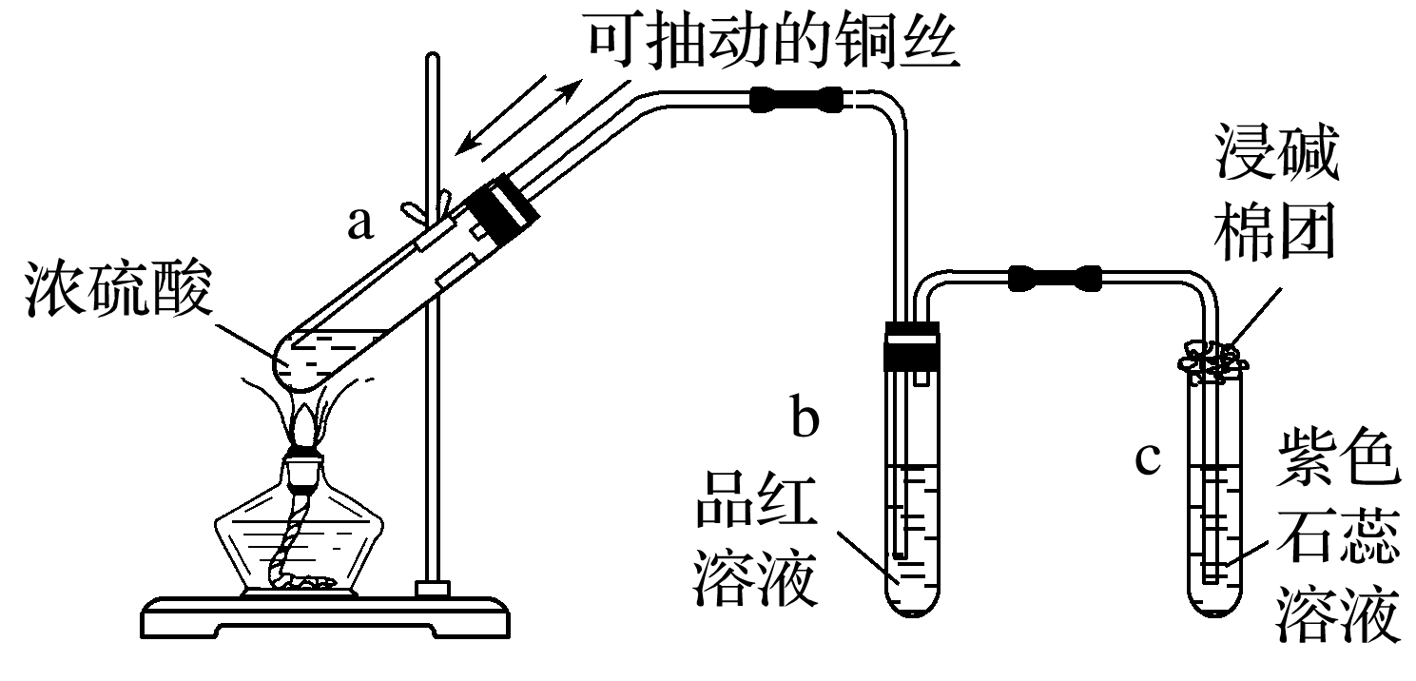①实验现象：
a试管中铜丝表面 有气泡逸出
b试管中的品红溶液 逐渐变为无色
c试管中的紫色石蕊溶液 逐渐变为红色
d冷却后将a试管里的溶液慢慢倒入水中 溶液变为蓝色
铜与浓硫酸反应的化学方程式 Cu+H₂SO₄(浓） =====CuSO4＋SO2↑＋2H2O
(2)常温下与铁、铝的反应---钝化
常温下，铁、铝表面被浓硫酸氧化为致密的氧化膜而钝化，从而阻止了酸与内层金属的进一步反应，所以常温下可以用铁、铝制容器来盛装浓硫酸。
- 与非金属的反应 浓硫酸与木炭反应的化学方程式：
C+2H₂SO₄(浓） =====CO₂↑＋SO₂↑＋2H₂O
【课堂练习】
例1例1.判断正误(正确的打“√”，错误的打“×”)
(1)浓硫酸有脱水性，所以可用浓硫酸作干燥剂( )
(2)1 L 18.4 mol·L－1浓硫酸与足量铜反应，生成9.2 mol 二氧化硫气体( )
- 稀释浓硫酸、浓硝酸时都应将浓硫酸或浓硝酸沿器壁慢慢注入水中，并不断搅拌( )
(4)浓硫酸、浓盐酸敞口放置于空气中，浓度都变稀，其原理相同( )
例2 下列关于浓硫酸的叙述正确的是
A.浓硫酸具有吸水性，因而能使蔗糖炭化B.蓝色胆矾晶体滴加浓硫酸时变为白色固体
C.浓硫酸是一种干燥剂，能够干燥氨气、氢气等气体
D.常温下，浓硫酸不与铁、铝反应，所以可以用铁、铝制容器盛装浓硫酸
【课后作业】导学案P71 分层训练P145 1--8题
- 【板书设计】浓硫酸的特性
1.吸水性----吸收现成的水分子
2.脱水性---按水的组成从有机物中“脱离”出来，结合生成 水分子
3.强氧化性
(1)与金属铜的反应 Cu+H₂SO₄(浓） =====CuSO4＋SO2↑＋2H2O
(2)常温下与铁、铝的反应---钝化
(3)与非金属的反应 浓硫酸与木炭反应的化学方程式：
C+2H₂SO₄(浓） =====CO₂↑＋SO₂↑＋2H₂O

